单位数字证书申请表
应用项目： 证书业务受理号：
申请单位资料 | 单位名称： 法定代表人：
申请单位资料 | 详细地址： 省 市 县（区） 街(路) 号 邮政编码：□□□□□□
申请单位资料 | 电子邮件： 联系电话： 传真：
申请单位资料 | 业务主管部门（分局）： 所属部门： 应用扩展：
申请单位资料 | 单位证书类型：□单位身份证书 □ 单位电子商务证书 □ 单位代码签名证书
申请单位资料 | 单位类别： □ 企业 □事业 □ 国家机关 □社会团体 □人民团体
申请单位资料 | 统一社会信用代码号：
申请单位资料 | 组织机构代码证号（质监）：□□□□□□□□—□  --------------- 辽 宁 C A 留 存 ------------------
申请单位资料 | 事业单位法人登记证注册号： 社会团体登记注册号：
申请单位资料 | 营业执照注册号（工商）： 单位社会保障号（社保）：
申请单位资料 | 税务登记证号（地税）： 税务登记证号（国税）：
操作类型 | 证书申请 □
操作类型 | 证书更新 □更改DN或E-MAIL □证书补发 □证书延期
操作类型 | 证书注销 □证书挂起 □永久注销
操作类型 | 证书恢复 □
证书  资料 | 证书有效期 □12个月 □24个月 □其他 个月（或 天）
证书  资料 | 存放介质： □USB-Key □智能卡 □其他
申办人资 料 | 姓名： 身份证号：□□□□□□□□□□□□□□□□□□
申办人资 料 | 联系电话： 电子邮件：
申请单位在此声明：  1、本单位申请证书提供的资料完全真实。并愿意承担由于提供的资料虚假失实而导致的一切后果。  2、本单位已认真阅读并同意遵守《数字证书申请责任书》中的各项规定。  3、本单位同意将“申请单位资料”中的内容写入数字证书并可以进行公开。  申请单位（盖章）：  日 期： 年 月 日 |  |  | 受理单位（盖章）：  日 期： 年 月 日
 |  |  | 介质唯一标识码：
受理人 |  | 受理员： 录入员： 审核员： 制证员：
备 注：
填写说明：
1、在填写申请表之前，请仔细阅读申请表背面的《数字证书申请责任书》；
2、请用钢笔或圆珠笔如实、准确、清楚地填写申请表，各页均需加盖申请单位公章；
3、用户在申请时，须携带工商营业执照副本、组织机构代码证副本、国税登记证副本、地税登记证副本、经办人身份证、法人身份证等有效证件及其复印件各一份（复印件加盖公章）；
4、已办理“三证合一”、“一照一码”的企业填写【统一社会信用代码】，无需填写组织机构代码证、工商注册号和国地税登记号；
5、服务电话：024-23871858 23871868（人工帮助请按0）

单位数字证书申请表
应用项目： 证书业务受理号：
申请单位资料 | 单位名称： 法定代表人：
申请单位资料 | 详细地址： 省 市 县（区） 街(路) 号 邮政编码：□□□□□□
申请单位资料 | 电子邮件： 联系电话： 传真：
申请单位资料 | 业务主管部门（分局）： 所属部门： 应用扩展：
申请单位资料 | 单位证书类型：□单位身份证书 □ 单位电子商务证书 □ 单位代码签名证书
申请单位资料 | 单位类别： □ 企业 □事业 □ 国家机关 □社会团体 □人民团体
申请单位资料 | 统一社会信用代码号：
申请单位资料 | 组织机构代码证号（质监）：□□□□□□□□—□  --------------- R A 留 存 ------------------
申请单位资料 | 事业单位法人登记证注册号： 社会团体登记注册号：
申请单位资料 | 营业执照注册号（工商）： 单位社会保障号（社保）：
申请单位资料 | 税务登记证号（地税）： 税务登记证号（国税）：
操作类型 | 证书申请 □
操作类型 | 证书更新 □更改DN或E-MAIL □证书补发 □证书延期
操作类型 | 证书注销 □证书挂起 □永久注销
操作类型 | 证书恢复 □
证书  资料 | 证书有效期 □12个月 □24个月 □其他 个月（或 天）
证书  资料 | 存放介质： □USB-Key □智能卡 □其他
申办人资 料 | 姓名： 身份证号：□□□□□□□□□□□□□□□□□□
申办人资 料 | 联系电话： 电子邮件：
申请单位在此声明：  1、本单位申请证书提供的资料完全真实。并愿意承担由于提供的资料虚假失实而导致的一切后果。  2、本单位已认真阅读并同意遵守《数字证书申请责任书》中的各项规定。  3、本单位同意将“申请单位资料”中的内容写入数字证书并可以进行公开。  申请单位（盖章）：  日 期： 年 月 日 |  |  | 受理单位（盖章）：  日 期： 年 月 日
 |  |  | 介质唯一标识码：
受理人 |  | 受理员： 录入员： 审核员： 制证员：
备 注：
填写说明：
1、在填写申请表之前，请仔细阅读申请表背面的《数字证书申请责任书》；
2、请用钢笔或圆珠笔如实、准确、清楚地填写申请表，各页均需加盖申请单位公章；
3、用户在申请时，须携带工商营业执照副本、组织机构代码证副本、国税登记证副本、地税登记证副本、经办人身份证、法人身份证等有效证件及其复印件各一份（复印件加盖公章）；
4、已办理“三证合一”、“一照一码”的企业填写【统一社会信用代码】，无需填写组织机构代码证、工商注册号和国地税登记号；
5、服务电话：024-23871858 23871868（人工帮助请按0）

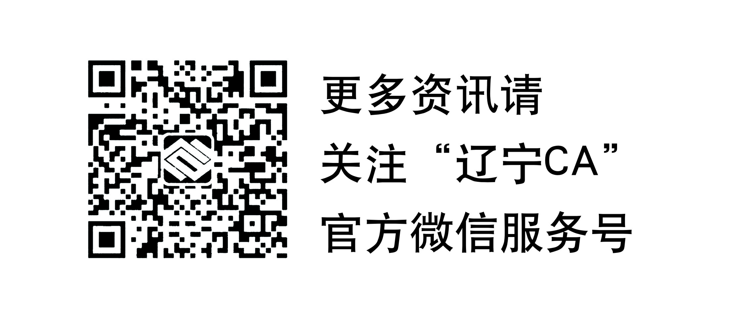
单位数字证书申请表
应用项目： 证书业务受理号：
申请单位资料 | 单位名称： 法定代表人：
申请单位资料 | 详细地址： 省 市 县（区） 街(路) 号 邮政编码：□□□□□□
申请单位资料 | 电子邮件： 联系电话： 传真：
申请单位资料 | 业务主管部门（分局）： 所属部门： 应用扩展：
申请单位资料 | 单位证书类型：□单位身份证书 □ 单位电子商务证书 □ 单位代码签名证书
申请单位资料 | 单位类别： □ 企业 □事业 □ 国家机关 □社会团体 □人民团体
申请单位资料 | 统一社会信用代码号：
申请单位资料 | 组织机构代码证号（质监）：□□□□□□□□—□  --------------- 用 户 留 存 ------------------
申请单位资料 | 事业单位法人登记证注册号： 社会团体登记注册号：
申请单位资料 | 营业执照注册号（工商）： 单位社会保障号（社保）：
申请单位资料 | 税务登记证号（地税）： 税务登记证号（国税）：
操作类型 | 证书申请 □
操作类型 | 证书更新 □更改DN或E-MAIL □证书补发 □证书延期
操作类型 | 证书注销 □证书挂起 □永久注销
操作类型 | 证书恢复 □
证书  资料 | 证书有效期 □12个月 □24个月 □其他 个月（或 天）
证书  资料 | 存放介质： □USB-Key □智能卡 □其他
申办人资 料 | 姓名： 身份证号：□□□□□□□□□□□□□□□□□□
申办人资 料 | 联系电话： 电子邮件：
申请单位在此声明：  1、本单位申请证书提供的资料完全真实。并愿意承担由于提供的资料虚假失实而导致的一切后果。  2、本单位已认真阅读并同意遵守《数字证书申请责任书》中的各项规定。  3、本单位同意将“申请单位资料”中的内容写入数字证书并可以进行公开。  申请单位（盖章）：  日 期： 年 月 日 |  |  | 受理单位（盖章）：  日 期： 年 月 日
 |  |  | 介质唯一标识码：
受理人 |  | 受理员： 录入员： 审核员： 制证员：
备 注：
填写说明：
1、在填写申请表之前，请仔细阅读申请表背面的《数字证书申请责任书》；
2、请用钢笔或圆珠笔如实、准确、清楚地填写申请表，各页均需加盖申请单位公章；
3、用户在申请时，须携带工商营业执照副本、组织机构代码证副本、国税登记证副本、地税登记证副本、经办人身份证、法人身份证等有效证件及其复印件各一份（复印件加盖公章）；
4、已办理“三证合一”、“一照一码”的企业填写【统一社会信用代码】，无需填写组织机构代码证、工商注册号和国地税登记号；
5、服务电话：024-23871858 23871868（人工帮助请按0）

数字证书申请责任书

辽宁数字证书认证管理有限公司（以下简称辽宁CA），作为权威的、公正的电子认证机构，为数字证书使用者(以下简称用户)发放数字证书。数字证书用于网络上的身份标识和信息加密。为确保在网上作业中，数字证书能正确标识用户身份，所有用户在申请和使用数字证书时必须严格遵循以下规程：
一、辽宁CA发放的数字证书只能用于在网络(Internet/Intranet/Extranet)上标识用户身份，各应用系统可以根据该功能对其用途进行定义。数字证书不能作为其他任何用途，否则辽宁CA不承担由此产生的任何责任。
二、辽宁CA委托受理机构进行用户的信息录入、身份审核和证书制作工作。用户在申请数字证书时应遵照当地证书受理机构的规程办理手续。在通过受理机构的录入、审核和制作后，用户即可获得所申请的数字证书。
三、证书受理机构在进行用户身份审核或证书制作时，将充分遵守辽宁CA安全操作流程，严格审核用户身份，确保证书信息与用户身份保持一致。
四、辽宁CA积极响应各受理机构发出的证书申请请求，及时为通过审核的用户签发证书。如果由于辽宁CA的设备或网络故障等无法预见的因素而导致签发数字证书错误、延迟、中断或者无法签发，辽宁CA将重新签发证书，但不承担任何责任。
五、由于不可抗力原因而暂停或终止全部或部分证书服务的，辽宁CA依法不承担任何赔偿责任。
六、辽宁CA承诺，在现有的技术条件下，由辽宁CA签发的数字证书不会在有效期内被伪造、篡改。如果发生上述情况，经业务主管机关查证确属辽宁CA责任，辽宁CA将承担相应责任。
七、随着技术的进步，辽宁CA有权要求用户更换数字证书。用户在收到技术更新通知后，应在规定的期限内到辽宁CA更新证书，若逾期用户没有更新证书，所引起的后果责任自负。
八、用户在向受理机构办理申请时，故意或过失提供不真实资料，导致辽宁CA签发证书错误，由此造成的损失，由用户承担一切责任。
九、用户应当妥善保管辽宁CA所签发的数字证书，不得泄露或交付他人。如因故意、过失导致他人知道或被盗用、冒用、伪造或篡改时，所造成的后果责任自负。
十、如发生第九条情况，或者用户不希望继续使用数字证书时，应当立即到当地证书受理机构废除数字证书。废除手续遵循受理机构的规定。辽宁CA在接到受理机构的废除申请后，在24小时内正式废除用户的数字证书。用户必须自行承担在数字证书正式废除之前所有因使用数字证书而造成的后果及责任。
十一、用户办理的数字证书有效期一般为一年，证书有效期从受理之日起计算。用户必须在证书失效前30天向辽宁CA或受理机构提出数字证书更新请求，否则，证书到期将自动失效，辽宁CA对此不负任何责任。
十二、辽宁CA对于下列情况之一，有权废除所签发的证书：
1、申请初始注册时，提供不真实材料；
2、没有按照规定缴纳证书费用，或者其它相关费用；
3、违反国家法律法规或其它规章制度，不应签发数字证书的；
4、有盗用、冒用、伪造或者篡改他人证书的；
5、不履行安全电子业务应承担责任的；
6、利用数字证书在网上进行非法活动的。
十三、如果用户死亡或单位解散，在30天内法定责任人需要携带相关证明文件及原数字证书向辽宁CA请求废除用户数字证书。其数字证书在废除前产生的一切行为及后果由相关法定责任人承担。
十四、本责任书如有修订而涉及用户及受理机构的权利、义务时，辽宁CA在www.lnca.org.cn网站进行通知。根据用户需要，辽宁CA会将其内容以电子邮件方式发送到您指定邮箱中，用户如果因此而需要废除或变更证书的，应当在收到电子邮件之日起10个工作日之内，向辽宁CA提出申请。如果逾期没有提出，则视为同意依本责任书修订所引起的变更的权利和义务。
十五、辽宁CA为用户提供的证书存储介质，如因用户保管或使用不当而导致损坏，则用户必须重新交费办理数字证书，辽宁CA不承担任何责任。
十六、辽宁数字证书认证管理有限公司是经国家工业和信息化部、国家密码管理局批准的全国性认证服务机构，负责对以上事项解释并承担相应责任。

